Среди болезней сердечно-сосудистой системы значительное место занимает сердечная недостаточность.
По данным Всемирной организации здравоохранения, десятки миллионов людей на планете страдают от сердечной недостаточности, и их количество продолжает расти.

Что такое сердечная недостаточность,
причины и факторы ее возникновения

Сердечная недостаточность – состояние, при котором функция сердца как насоса не обеспечивает органы и ткани организма достаточным количеством крови.

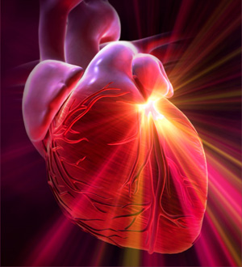
Сердце – мышечный насос, который перекачивает кровь по сосудам, чтобы обеспечить клетки организма кислородом и питательными веществами.
Здоровое сердце без труда справляется с этой непростой задачей, регулируя ток крови в зависимости от интенсивности физических нагрузок. В состоянии покоя оно в среднем перекачивает около 5 литров крови в минуту, допустимый уровень нагрузки для него – 30 литров! В шесть раз больше! Казалось бы, что «перегрузить» его просто невозможно. Однако мы делаем это постоянно, сами того не замечая.
Но если в работе сердца возникают какие-либо проблемы, то органы и ткани не получают нужного им количества кислорода, что, в свою очередь, приводит к различным осложнениям и даже летальным исходам. Коварство заболевания заключается в том, что человек длительное время может и не подозревать, что у него появились проблемы с работой сердца, и постепенно болезнь принимает хроническую форму, которую пациент также не скоро обнаруживает.
Хроническая сердечная недостаточность (ХСН) - распространена довольно широко, особенно среди людей пожилого возраста. Это заболевание выявляется у 3-5% лиц старше 65 лет и у каждого десятого – старше 70 лет. Чаще встречается у женщин.
Наиболее распространенной причиной хронической сердечной недостаточности является сужение артерий. Как правило, оно характерно для лиц пожилого возраста, но в последние годы заболевание нередко диагностируется у сравнительно молодых людей. Следует также отметить, что различные патологии сосудов чаще наблюдаются у женщин, чем у мужчин. Связано это с быстрым развитием заболеваний у сильной половины человечества, что нередко приводит к смерти раньше, чем сужение сосудов прогрессирует до сердечной недостаточности.
К другим причинам развитие ХСН можно отнести:
- Ишемическую болезнь сердца или недостаточность кровоснабжения сердечной мышцы.
- Инфаркт - также может стать причиной сердечной недостаточности вследствие того, что какая-то часть ткани сердца отмирает и зарубцовывается.
- Артериальную гипертонию – еще одна распространенная причина развития недостаточности. Сердцу требуется намного больше усилий, чтобы продвигать кровь по спазмированным сосудам, что приводит, в результате, к увеличению его размеров, в частности, левого желудочка. В дальнейшем развивается слабость сердечной мышцы или сердечная недостаточность.
- Сердечную аритмию (нерегулярные сокращения) - также влияющую на развитие сердечной недостаточности. Опасным для развития заболевания считается количество ударов более 140 в минуту, т.к. нарушаются процессы наполнения и выброса крови сердцем.
- Изменения со стороны клапанов сердца - приводят к нарушениям наполнения сердца кровью. Проблема обычно бывает вызвана внутренним инфекционным процессом (эндокардит) или ревматическим заболеванием.
- Воспаления сердечной мышцы - вызванные инфекцией, алкогольным или токсическим поражением.
Однако, в некоторых случаях невозможно установить точную причину, вызвавшую недостаточность. Такое состояние называется идиопатической сердечной недостаточностью.

К факторам, влияющим на появление и развитие хронической сердечной недостаточности также относятся:
- гипертония;
- алкогольная и наркотическая зависимость;
- гормональные нарушения;
- изменения структуры клапанов сердца;
- инфекционные воспаления сердечной мышцы.

Симптомы и признаки ХСН, ее течение, диагностика и лечение

Хроническая сердечная недостаточность – «мина замедленного действия» в организме. Люди склонны обращать внимание только на ярко выраженные симптомы, которые четко определяют болезнь. Именно этим объясняется запущенность болезни и позднее обращение к врачу.
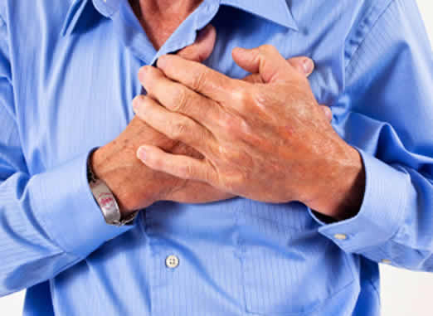
Наиболее характерные симптомы появления сердечной недостаточности:
- одышка;
- слабость и быстрая утомляемость;
- сердцебиение;
- отеки;
- синюшность, периферический цианоз (синюшный цвет кожных покровов тела или слизистых оболочек, связанный с недостаточным насыщением крови кислородом) и акроцианоз (синюшная окраска дистальных – расположенных дольше от центра или отделов конечностей срединной линии тела – вследствие венозного застоя, чаще при недостаточности правого сердца).
Отеки обусловлены скоплением избыточного количества жидкости в межклеточном пространстве и в полостях организма (легочной, брюшной, околосердечной сумке). Сначала они появляются на нижних конечностях, обычно к концу дня и исчезают за ночь. Отеки образуются в пояснично-крестцовой области, а также в межлопаточной, если большую часть дня больной лежит на спине. Они имеют консистенцию теста, на месте нажатия пальцем образуются ямки, медленно выравнивающиеся.
Одышка субъективно проявляется как ощущение недостатка воздуха, объективно же — это короткий выдох.
Для одышки сердечного происхождения характерно учащение вдоха. Пациент ощущает затруднение при вдохе в результате застоя крови в легких и увеличения проницаемости сосудов, что вызывает уменьшение жизненного объема легких.
Ухудшение состояния больного, проявляющееся нарастанием одышки и отеков, обусловлено усугублением хронической недостаточности кровообращения. В начальном периоде одышка и отеки носят преходящий характер и появляются только при физической нагрузке, подъеме по лестнице, ходьбе под гору и т. д., а после отдыха проходят. С течением времени одышка и отеки становятся более продолжительными и исчезают все реже, даже после отдыха. В далеко зашедших стадиях нарушения кровообращения появляются серовато-синюшный оттенок кожи и видимых слизистых оболочек, упорный кашель с выделением водянисто-слизистой мокроты.
Больные становятся сонливыми, вялыми, могут спать только сидя на кровати или в кресле, дыхание становится неритмичным. Нарушается кровообращение в других органах и соответственно происходит расстройство их функций.
Диагностика и лечение болезни

Диагноз хронической сердечной недостаточности может поставить только врач на основании разговора с пациентом, осмотра и дополнительных методов обследования. Могут быть назначены проведение электрокардиограммы, эхокардиограммы, рентгенографию органов грудной и брюшной полости, клинический и биохимический анализ крови, анализ мочи.
Лечение сердечной недостаточности, как правило, комплексное, включает и медикаментозное лечение, и рекомендации по образу жизни (режим питания, физических нагрузок). Обычно врач назначает не один препарат, а несколько. Очень важно соблюдать все рекомендации врача, фиксировать изменения самочувствия. В зависимости от состояния больного врач корректирует назначения.

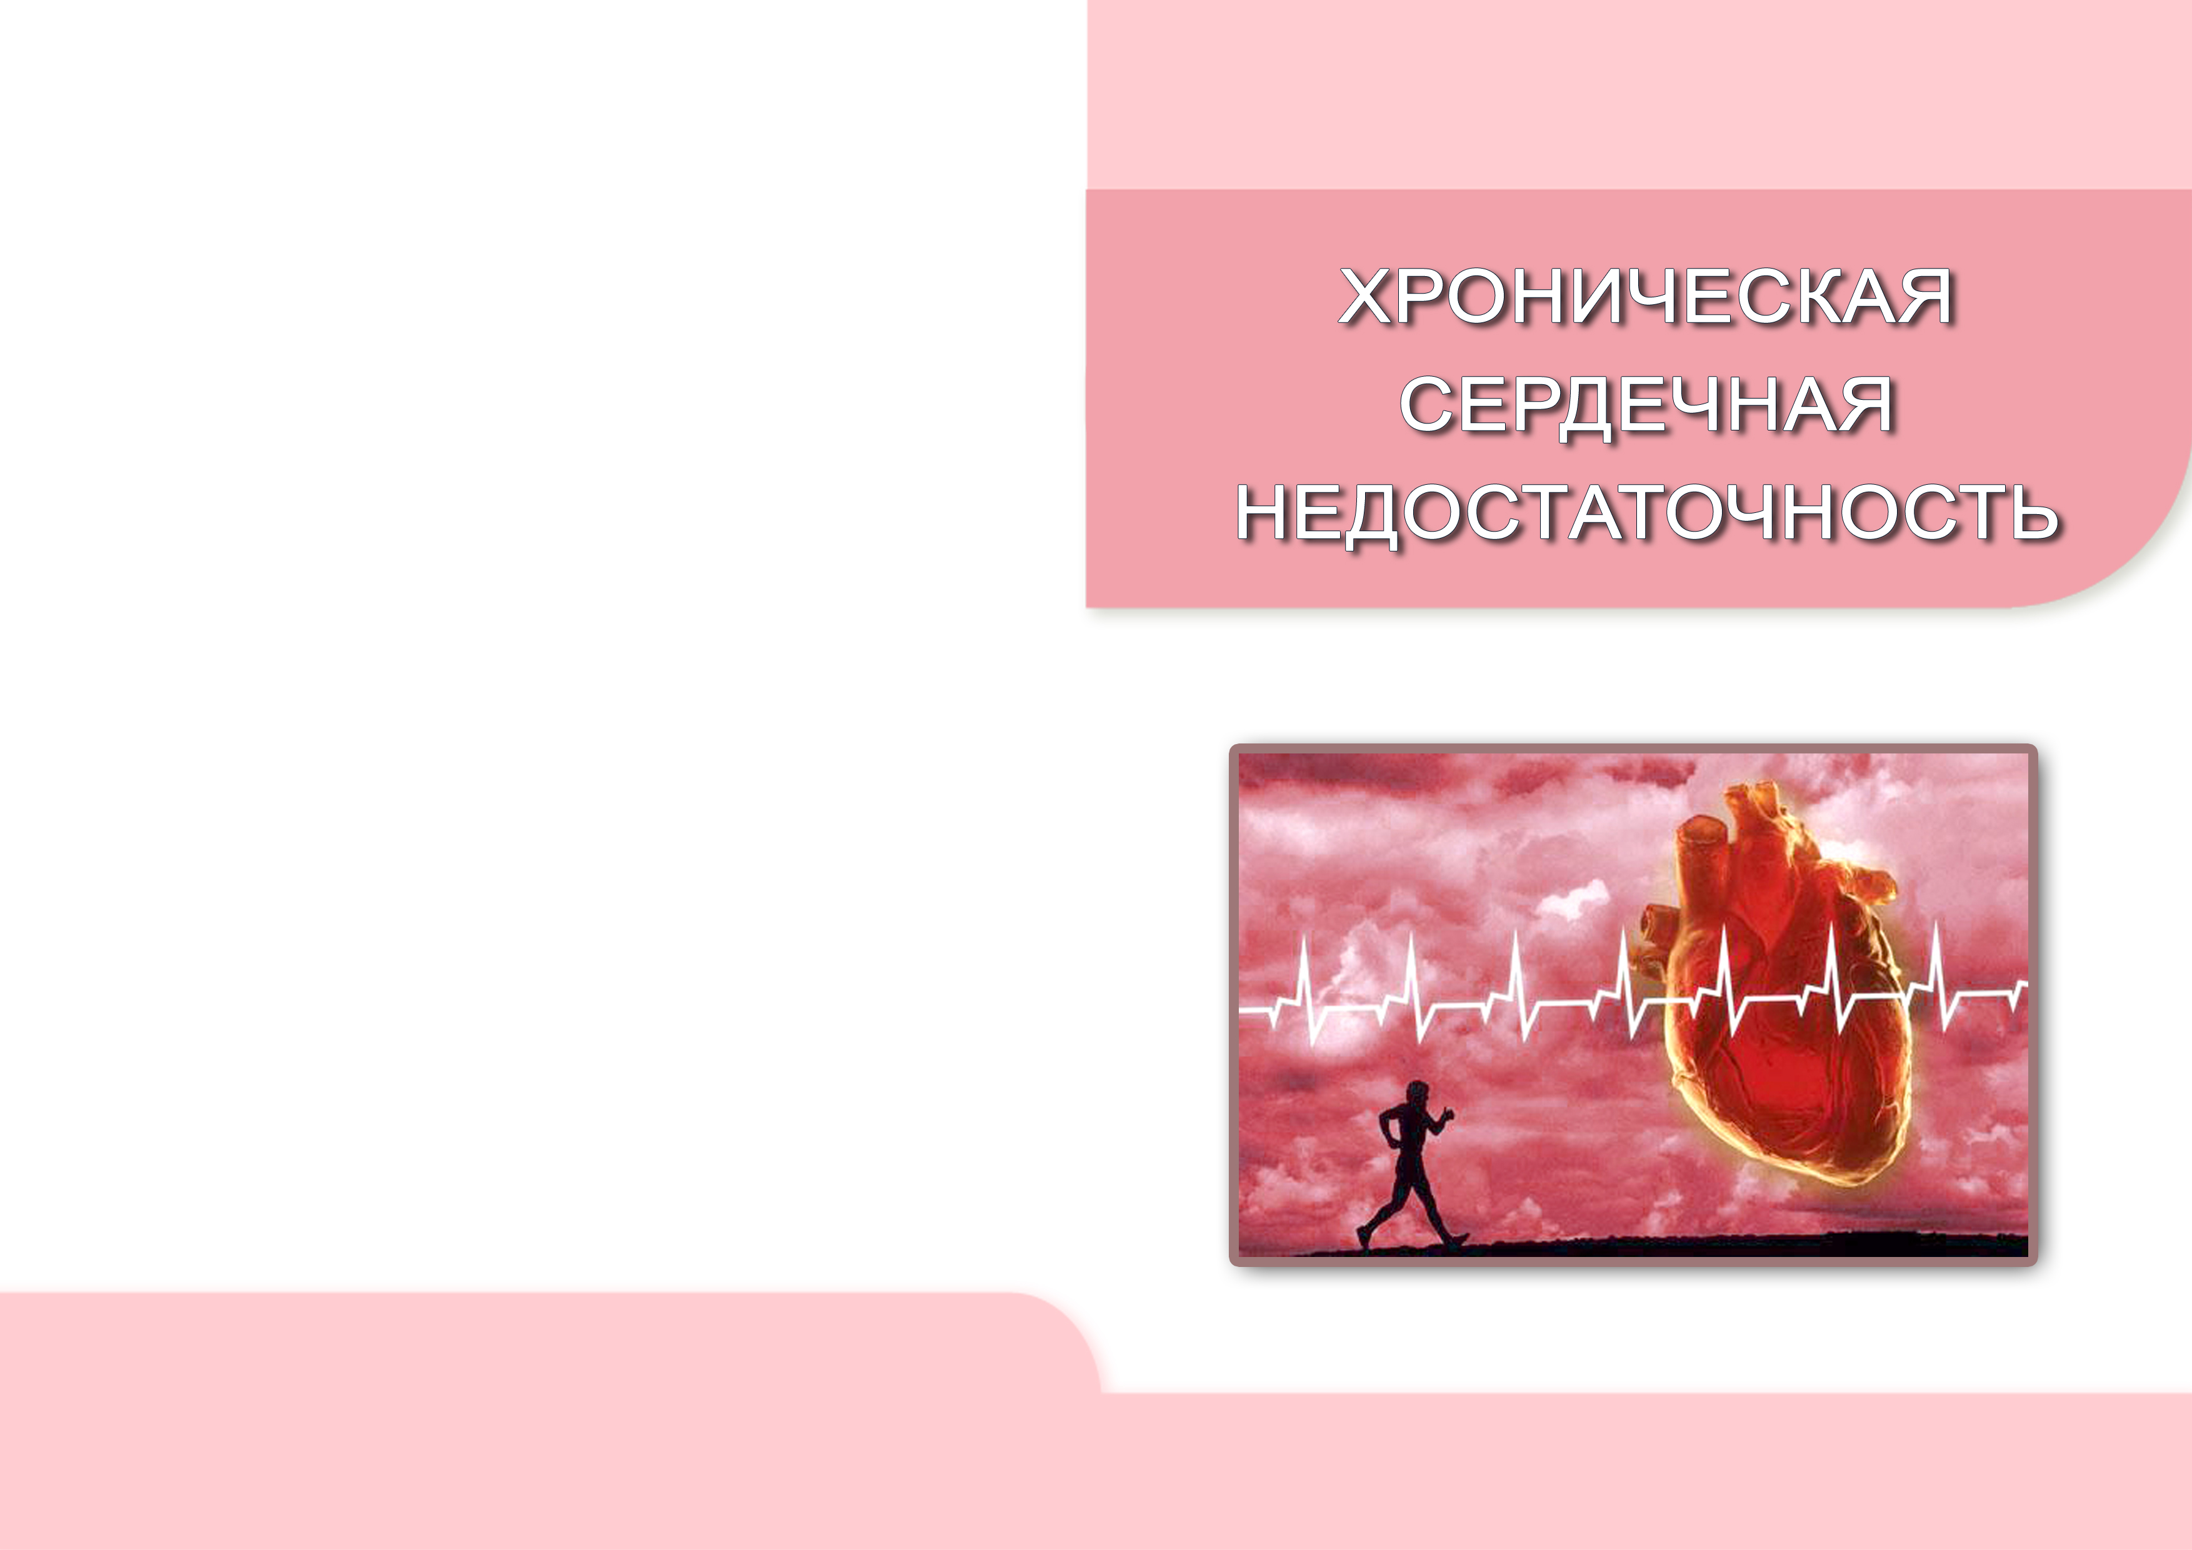

Профилактика сердечной недостаточности

Лучшим лечением сердечной недостаточности в целом, и хронической, в частности, остается профилактика заболевания. Она включает в себя: здоровый образ жизни, диету, физические упражнения и своевременные визиты к кардиологу для ранней диагностики артериальной гипертонии или атеросклероза. Поэтому регулярные профилактические осмотры у кардиолога, своевременное и правильное лечение артериальной гипертонии, профилактика атеросклероза и других сердечно-сосудистых заболеваний дает немалые шансы избежать синдрома сердечной недостаточности.
Поскольку сердечная недостаточность часто склонна к прогрессированию, что выражается в постепенном ухудшении самочувствия, следует знать основные правила, соблюдение которых позволяет длительно сохранить удовлетворительное состояние:
-Следует соблюдать диету с резким ограничением:
- соли (менее 1 ч.л.) и жидкости (менее 1 литра),
- экстрактивных возбуждающих веществ (соленья, маринады, копчёности, консервы, крепкие бульоны),
- продуктов, вызывающих метеоризм (бобы, чёрный хлеб, газированные напитки, капуста),
- животных жиров (сливочное масло, жирное мясо, колбасные изделия),
- холестерина (яичный желток, субпродукты),
- не злоупотреблять кофе и крепко заваренным чаем (не более чашки кофе и трех чая в день).

-Избавиться от избыточного веса – помнить, что нагрузки на сердце увеличиваются с увеличением массы тела, но не следует впадать в другую крайность и доводить себя до истощения; для сердца это не менее вредно. Питание должно быть полноценным и рациональным, содержать как можно больше натуральных продуктов, «живых витаминов» в овощах и фруктах.
-Ограничить злоупотребление спиртных напитков, а если Вы курите, отказаться от курения, заняться дыхательной гимнастикой.
-Соблюдать режим дня. Стараться полноценно отдыхать, и ложиться спать в одно и то же время.
-Учиться противостоять стрессам. Избегать конфликтных ситуаций, не создавать их, менять к ним отношение.
-Соблюдать адекватную Вашему состоянию физическую активность. Контролировать степень физической нагрузки по пульсу – он должен составлять от 2/3 до ¾ от числа 180 – Ваш возраст.
-Контролировать артериальное давление, пульс.
-Следить за уровнем холестерина в крови. Регулярно, не реже 1 раза в год, определять его показатели по данным анализа крови.
-Ликвидировать вовремя очаги инфекции (ОРЗ, ангина, грипп, холецистит и т.д.).
-Строго следовать всем советам врача – постоянно принимать лекарственные препараты и проходить обследования.

Помните! Следование изложенным рекомендациям поможет Вам избежать не только сердечной недостаточности, но и большинства болезней сердечно-сосудистой системы!

Автор: Божок Л.Р. – врач-кардиолог 11-й ГКБ
Редактор: Арский Ю.М.
Компьютерная верстка и оформление: Згирская И.А.
Ответственный за выпуск: Тарашкевич И.И.

Комитет по здравоохранению Мингорисполкома
УЗ «11-я городская клиническая больница»
Городской Центр здоровья

Минск-2012

